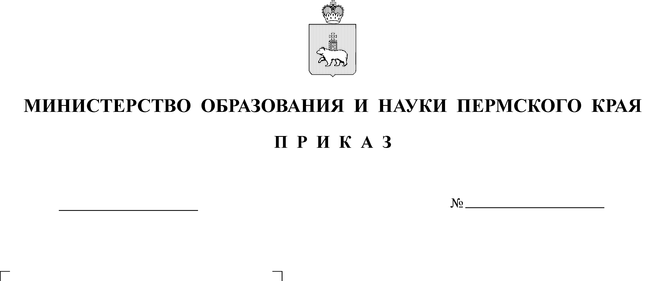

Об утверждении перечня укрупненных пунктов проведения экзаменов основного периода государственной итоговой аттестации по образовательным программам основного общего образования на территории Пермского края в 2025 году

В соответствии с Федеральным Законом от 29 декабря 2012 г.
№ 273-ФЗ «Об образовании в Российской Федерации», Порядком проведения государственной итоговой аттестации по образовательным программам основного общего образования, утвержденным приказом Министерства просвещения Российской Федерации и Федеральной службы по надзору в сфере образования и науки от 04 апреля 2023 г.
№ 232/551, и по согласованию с государственной экзаменационной комиссией Пермского края
ПРИКАЗЫВАЮ:
- Утвердить прилагаемый перечень укрупненных пунктов проведения экзаменов основного периода государственной итоговой аттестации по образовательным программам основного общего образования на территории Пермского края в 2025 году (далее – ГИА-9, ППЭ).
- Руководителям исполнительно-распорядительных органов муниципальных образований Пермского края, осуществляющих муниципальное управление в сфере образования (далее – МОУО), организующим ГИА-9 для обучающихся из образовательных организаций, расположенных на территории других муниципальных образований Пермского края:
  - обеспечить прием участников ГИА-9 и сопровождающих
их лиц в ППЭ;
  - в случае проведения в ППЭ государственного выпускного экзамена, обеспечить получение экзаменационных материалов
в достаточном количестве в установленные сроки.
- Руководителям МОУО, направляющих обучающихся для сдачи ГИА-9 в другие муниципальные образования Пермского края:
  - организовать своевременную доставку обучающихся до ППЭ, определенных настоящим приказом;
  - при необходимости организовать для обучающихся горячее питание.
- Региональному центру обработки информации и оценки качества подготовки обучающихся государственного автономного учреждения дополнительного профессионального образования «Институт развития образования Пермского края» при организации межмуниципального планирования руководствоваться настоящим приказом.
- Признать утратившим силу приказ Министерства образования
и науки Пермского края от 14 мая 2024 г. № 26-01-06-471
«Об утверждении перечня укрупненных пунктов проведения экзаменов основного периода государственной итоговой аттестации
по образовательным программам основного общего образования
на территории Пермского края в 2024 году».
- Контроль за исполнением приказа возложить на заместителя министра образования и науки Пермского края Звереву Н.Е.
Министр Р.А. Кассина

УТВЕРЖДЕН
приказом Министерства
образования и науки
Пермского края
от №

ПЕРЕЧЕНЬ
укрупненных пунктов проведения экзаменов основного периода государственной итоговой аттестации
по образовательным программам основного общего образования на территории Пермского края в 2025 году

п/п № | Наименование образовательной организации Пермского края, в которой обучается участник государственной итоговой аттестации по образовательным программам основного общего образования  (далее – ГИА-9) | Дата экзамена | Учебный предмет | Количество участников экзамена | Сведения о месте организации ГИА-9
 |  |  |  |  | Наименование муниципального образования Пермского края | Код пункта проведения экзаменов
1 | 2 | 3 | 4 | 5 | 6 | 7
1. | Федеральное государственное казенное общеобразовательное учреждение «Пермское суворовское военное училище» | 21 мая 2025 г. | Английский язык | 5 | ЗАТО Звездный Пермского края | 6048
2. | Федеральное государственное казенное общеобразовательное учреждение «Пермское суворовское военное училище» | 26 мая 2025 г. | Химия | 8 | ЗАТО Звездный Пермского края | 6048
3. | Федеральное государственное казенное общеобразовательное учреждение «Пермское суворовское военное училище» | 26 мая 2025 г. | Информатика | 18 | ЗАТО Звездный Пермского края | 6048
4. | Федеральное государственное казенное общеобразовательное учреждение «Пермское суворовское военное училище» | 26 мая 2025 г. | Обществознание | 11 | ЗАТО Звездный Пермского края | 6048
5. | Федеральное государственное казенное общеобразовательное учреждение «Пермское суворовское военное училище» | 29 мая 2025 г. | Физика | 46 | ЗАТО Звездный Пермского края | 6048
6. | Федеральное государственное казенное общеобразовательное учреждение «Пермское суворовское военное училище» | 29 мая 2025 г. | История | 6 | ЗАТО Звездный Пермского края | 6048
7. | Федеральное государственное казенное общеобразовательное учреждение «Пермское суворовское военное училище» | 29 мая 2025 г. | География | 2 | ЗАТО Звездный Пермского края | 6048
8. | Федеральное государственное казенное общеобразовательное учреждение «Пермское суворовское военное училище» | 03 июня 2025 г. | Математика | 68 | ЗАТО Звездный Пермского края | 6048
9. | Федеральное государственное казенное общеобразовательное учреждение «Пермское суворовское военное училище» | 06 июня 2025 г. | Обществознание | 2 | ЗАТО Звездный Пермского края | 6048
10. | Федеральное государственное казенное общеобразовательное учреждение «Пермское суворовское военное училище» | 06 июня 2025 г. | Информатика | 15 | ЗАТО Звездный Пермского края | 6048
11. | Федеральное государственное казенное общеобразовательное учреждение «Пермское суворовское военное училище» | 09 июня 2025 г. | Русский язык | 68 | ЗАТО Звездный Пермского края | 6048
12. | Федеральное государственное казенное общеобразовательное учреждение «Пермское суворовское военное училище» | 16 июня 2025 г. | Физика | 2 | ЗАТО Звездный Пермского края | 6048
13. | Федеральное государственное казенное общеобразовательное учреждение «Пермское суворовское военное училище» | 16 июня 2025 г. | Информатика | 12 | ЗАТО Звездный Пермского края | 6048
14. | Федеральное государственное казенное общеобразовательное учреждение «Пермское суворовское военное училище» | 16 июня 2025 г. | Биология | 9 | ЗАТО Звездный Пермского края | 6048
15. | Муниципальное бюджетное общеобразовательное учреждение  «Средняя общеобразовательная школа № 1» | 21 мая 2025 г. | Английский язык | 1 | Александровский муниципальный округ Пермского края | 2147
16. | Муниципальное бюджетное общеобразовательное учреждение  «Средняя общеобразовательная школа № 11» | 21 мая 2025 г. | Английский язык | 1 | Александровский муниципальный округ Пермского края | 2147
17. | Муниципальное бюджетное общеобразовательное учреждение «Ильинская средняя общеобразовательная школа № 1» | 21 мая 2025 г. | Английский язык | 2 | Верещагинский муниципальный округ Пермского края | 3658
18. | Муниципальное бюджетное общеобразовательное учреждение «Чермозская средняя общеобразовательная школа им. В. Ершова» | 21 мая 2025 г. | Английский язык | 1 | Верещагинский муниципальный округ Пермского края | 3658
19. | Муниципальное бюджетное общеобразовательное учреждение «Менделеевская средняя общеобразовательная школа» | 21 мая 2025 г. | Английский язык | 2 | Верещагинский муниципальный округ Пермского края | 3658
20. | Муниципальное бюджетное общеобразовательное учреждение «Нердвинская средняя общеобразовательная школа» | 21 мая 2025 г. | Английский язык | 1 | Верещагинский муниципальный округ Пермского края | 3658
21. | Муниципальное автономное общеобразовательное учреждение «Сылвенская средняя школа  им. В. Каменского» | 21 мая 2025 г. | Английский язык | 13 | город Пермь | 840
22. | Муниципальное автономное общеобразовательное учреждение «Сылвенская средняя школа  им. В. Каменского» | 26 мая 2025 г. | Информатика | 25 | город Пермь | 840
23. | Муниципальное автономное общеобразовательное учреждение «Сылвенская средняя школа  им. В. Каменского» | 26 мая 2025 г. | Биология | 21 | город Пермь | 840
24. | Муниципальное автономное общеобразовательное учреждение «Сылвенская средняя школа  им. В. Каменского» | 26 мая 2025 г. | Обществознание | 36 | город Пермь | 840
25. | Муниципальное автономное общеобразовательное учреждение «Сылвенская средняя школа  им. В. Каменского» | 29 мая 2025 г. | Физика | 8 | город Пермь | 840
26. | Муниципальное автономное общеобразовательное учреждение «Сылвенская средняя школа  им. В. Каменского» | 29 мая 2025 г. | Химия | 2 | город Пермь | 840
27. | Муниципальное автономное общеобразовательное учреждение «Сылвенская средняя школа  им. В. Каменского» | 29 мая 2025 г. | История | 2 | город Пермь | 840
28. | Муниципальное автономное общеобразовательное учреждение «Сылвенская средняя школа  им. В. Каменского» | 29 мая 2025 г. | География | 46 | город Пермь | 840
29. | Муниципальное автономное общеобразовательное учреждение «Сылвенская средняя школа  им. В. Каменского» | 03 июня 2025 г. | Математика | 96 | город Пермь | 840
30. | Муниципальное автономное общеобразовательное учреждение «Сылвенская средняя школа  им. В. Каменского» | 03 июня 2025 г. | Математика | 22 | город Пермь | 840
31. | Муниципальное автономное общеобразовательное учреждение «Сылвенская средняя школа  им. В. Каменского» | 06 июня 2025 г. | Информатика | 26 | город Пермь | 840
32. | Муниципальное автономное общеобразовательное учреждение «Сылвенская средняя школа  им. В. Каменского» | 06 июня 2025 г. | География | 3 | город Пермь | 840
33. | Муниципальное автономное общеобразовательное учреждение «Сылвенская средняя школа  им. В. Каменского» | 06 июня 2025 г. | Обществознание | 8 | город Пермь | 840
34. | Муниципальное автономное общеобразовательное учреждение «Сылвенская средняя школа  им. В. Каменского» | 09 июня 2025 г. | Русский язык | 96 | город Пермь | 840
35. | Муниципальное автономное общеобразовательное учреждение «Сылвенская средняя школа  им. В. Каменского» | 09 июня 2025 г. | Русский язык | 22 | город Пермь | 840
36. | Муниципальное автономное общеобразовательное учреждение «Сылвенская средняя школа  им. В. Каменского» | 16 июня 2025 г. | Литература | 3 | город Пермь | 840
37. | Муниципальное бюджетное общеобразовательное учреждение «Сивинская средняя общеобразовательная школа» | 21 мая 2025 г. | Английский язык | 6 | Верещагинский муниципальный округ Пермского края | 3658
38. | Муниципальное автономное общеобразовательное учреждение «Суксунская средняя общеобразовательная школа № 1» | 21 мая 2025 г. | Английский язык | 1 | Ординский муниципальный округ Пермского края | 4708
39. | Муниципальное автономное общеобразовательное учреждение «Тисовская средняя общеобразовательная школа-ДС» | 21 мая 2025 г. | Английский язык | 1 | Ординский муниципальный округ Пермского края | 4708
40. | Муниципальное автономное общеобразовательное учреждение «Чердынская средняя общеобразовательная школа им. А.И. Спирина» | 21 мая 2025 г. | Английский язык | 1 | Красновишерский муниципальный округ Пермского края | 4224
41. | Муниципальное автономное общеобразовательное учреждение «Чердынская средняя общеобразовательная школа им. А.И. Спирина» | 16 июня 2025 г. | Литература | 1 | Соликамский муниципальный округ Пермского края | 3081
42. | Муниципальное бюджетное общеобразовательное учреждение «Кочевская средняя общеобразовательная школа» | 21 мая 2025 г. | Английский язык | 3 | Кудымкарский муниципальный округ Пермского края | 6106
43. | Муниципальное автономное общеобразовательное учреждение  «Открытая школа» | 03 июня 2025 г. | Математика | 1 | Добрянский муниципальный округ Пермского края | 2503
44. | Муниципальное автономное общеобразовательное учреждение  «Открытая школа» | 09 июня 2025 г. | Русский язык | 1 | Добрянский муниципальный округ Пермского края | 2503

